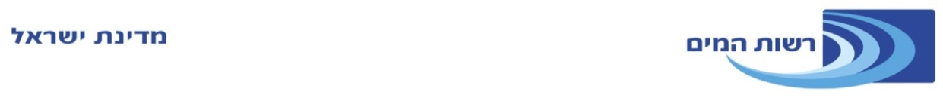
لجنة المناقصات | الشعبة الرئيسية للتكنولوجيا الرقمية والمعلومات

مناقصة علنية من مرحلتين رقم 100051702 لإعادة تطوير منظومة WebLogic الخاصة بسلطة المياه

السلطة الحكومية للمياه والصرف الصحي (يُشار إليها فيما يلي بـ:- "سلطة المياه") تدعو بهذا إلى قبول عروض لإعادة تطوير منظومة WebLogic (يُشار إليها فيما يلي بـ:- "المناقصة").
الخدمات المطلوبة
إعادة تطوير منظومة WebLogic.
فترة التعاقد
يكون التعاقد بين الطرفين لمدة 18 شهرًا (يُشار إليها فيما يلي بـ:- "فترة التعاقد").
شروط حد أدنى للمشاركة في المناقصة
- مقدم/ ة العرض مسجل/ ة حسب القانون في إسرائيل.
- لدى مقدم/ ة العرض كافة المصادقات المطلوبة بموجب نص قانون صفقات الهيئات العمومية، لعام- 1976 والأنظمة المنبثقة عنه.
- مقدم/ ة العرض يوفر/ توفر لصالح المناقصة مستشارًا/ ة الذي/ التي يستوفي/ تستوفي كافة شروط الحد الأدنى المفصلة في مستندات المناقصة.
- شروط حد أدنى إضافية - إدارية ومهنية - مشمولة في مستندات المناقصة.

موعد تقديم العروض للمناقصة هو اعتبارًا من التاريخ الموافق 27.11.2023 عند الساعة 08:00 صباحًا وحتى موعد أقصاه التاريخ الموافق 30.11.2023 حتى الساعة 12:00 ظهرًا.
يجب تقديم العروض إلى صندوق المناقصات المحوسب عبر الانترنت الخاص بسلطة المياه كما هو مفصل في مستندات المناقصة.

ملاحظات عامة
- المشاركة في المناقصة مشروطة باستيفاء الشروط المسبقة، التي تظهر في النظام 6 من لوائح واجب المناقصات، لعام - 1993.
- يمكن الاطلاع على مستندات المناقصة، بدون أي مقابل، في موقع مديرية المشتريات الحكومية على شبكة الانترنت في العنوان www.mr.gov.il.
- تعليمات مستندات الناقصة تتغلب على هذا الإعلان.
- يمكن إرسال المزيد من الأسئلة والاستيضاحات عبر البريد الإلكتروني فقط إلى عنوان البريد الإلكتروني التالي: Michrazim@water.gov.il حتى موعد أقصاه التاريخ الموافق 8.11.2023. سوف يتم نشر الردود والاستيضاحات في موقع مديرية المشتريات الحكومية على شبكة الانترنت.
- سوف يتم نشر أي تغيير و/ أو أي تعديل على مستندات المناقصة في موقع مديرية المشتريات على شبكة الانترنت.

من مسؤولية مقدمي العروض أن يفحصوا منشورات سلطة المياه فيما يتعلق بهذه المناقصة في موقع الانترنت المذكور أعلاه والعمل وفقًا لها.

